Chủ đề: [Giải toán 6 Cánh Diều] - Toán 6 tập 2 - Chương VI. Hình học phẳng
Mời các em học sinh cùng tham khảo chi tiết gợi ý giải Bài 6 trang 83 theo nội dung bài 2 "Hai đường thẳng cát nhau. Hai đường thẳng song song" sách giáo khoa Toán 6 Cánh Diều tập 2 theo chương trình mới của Bộ GD&ĐT

Giải Bài 6 trang 83 SGK Toán 6 tập 2 Cánh Diều
Câu hỏi
Vẽ hình theo cách diễn đạt sau:
a) Đường thẳng AB và đường thẳng CD cắt nhau tại I.
b) Hai đường thẳng a và b cắt nhau tại O, đường thẳng c cắt a tại P và cắt b tại Q.
Giải
a) - Xác định bốn điểm A, B, C và D (sao cho 4 điểm này không cùng nằm trên một đường thẳng)
- Ta vẽ đường thẳng AB đi qua hai điểm A và B, vẽ đường thẳng CD đi qua hai điểm C và D. Hai đường thẳng này cắt nhau tại I.
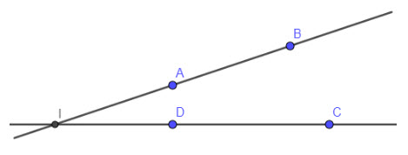
b) - Vẽ hai đường thẳng a và b bất kì cắt nhau tại O.
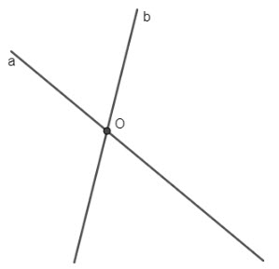
- Vẽ đường thẳng c cắt a tại P và cắt b tại Q
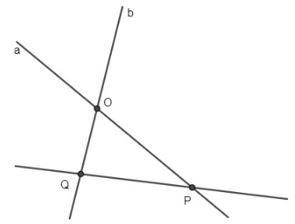
-/-
Vậy là trên đây Đọc tài liệu đã hướng dẫn các em hoàn thiện phần giải bài tập SGK: Bài 6 trang 83 SGK Toán 6 tập 2 Cánh Diều. Chúc các em học tốt.

